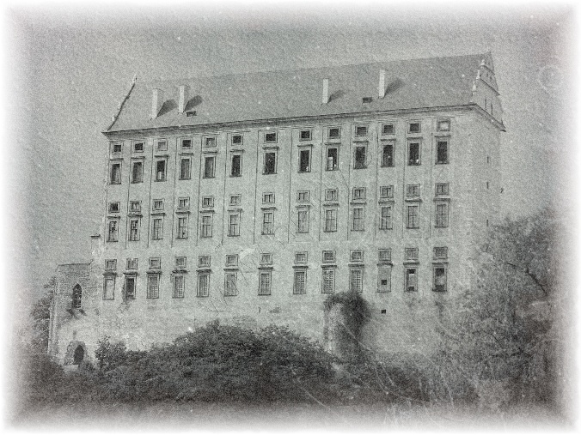
Zámek Plumlov
OTEVÍRÁNÍ SEZÓNY
30. 3. 2013
333 let od zahájení stavby zámku
Program je v historickém duchu a bude od 10:00 do 16:00 hodin.
• ukázky historických střelných zbraní
• 11.15 – 12:15 hod. PŘÍJEZD PANSTVA NA ZÁMEK V KOČÁŘE S OZBROJENÝM DOPROVODEM
• lukostřelnice – turnaj v lukostřelbě, soutěže pro děti o různé ceny
• loutkové divadlo – Jitka Hřívová
• dobový historický tábor, ukázky zbraní a „nepořádek“ ve zbrojnici
• střelci a lukostřelci s muzikou
• ukázky z pověstí zámku Plumlova
Vstupné: 60,- kč / 40,- kč
17:00 hod. VERNISÁŽ OBRAZŮ
LILIAN AMANN A PARNAS BRNO
www.zamek-plumlov.cz, e-mail: zamek.plumlov@seznam.cz, tel.: 775 999 815, 773 444 500

